Fecha: 12 de noviembre de 2013

Boletín de prensa Nº 875

EMBAJADOR DE ISRAEL HARÁ CONVERSATORIO SOBRE TLC CON COLOMBIA

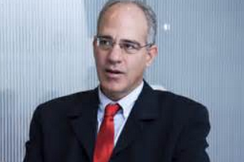

Este miércoles 13 de noviembre, estará en la capital de Nariño, el Embajador de Israel en Colombia, Yoed Magen, con el propósito de realizar un conversatorio sobre la firma del Tratado de Libre Comercio TLC, entre su país y Colombia, dirigido a universitarios y empresarios explicando los beneficios económicos y comerciales de las dos naciones especialmente para Nariño y Pasto.

El objetivo del conversatorio que se realizará en el hotel Morasurco es tener un intercambio académico y práctico con los participantes, con el fin de profundizar en las relaciones de los dos países y sobre todo en el análisis de cómo el TLC podría beneficiar los diferentes sectores de la economía de la Región. El Embajador quien vendrá acompañado por su agregado comercial, también presidirá una rueda de prensa a partir de las 4:00 de la tarde.

La agenda que tendrá el Embajador en Pasto será: de 2:00 a 3:00 de la tarde, se llevará a cabo el conversatorio con estudiantes universitarios sobre posibilidades de becas, intercambios e investigación. Luego de 4:30 a 5:30, se realizará la rueda de prensa con los medios de comunicación; de 5:30 de la tarde a 7:00 de la noche; se dictará un conversatorio con empresarios y emprendedores sobre el TLC firmado entre Colombia e Israel.

Contacto: Jefe de Oficina de Asuntos Internacionales, Andrea Lozano Almario. Celular: 3165791985

TODO LISTO PARA EL DESFILE “EN ESTA NAVIDAD, LA FELICIDAD ES COMPARTIDA"

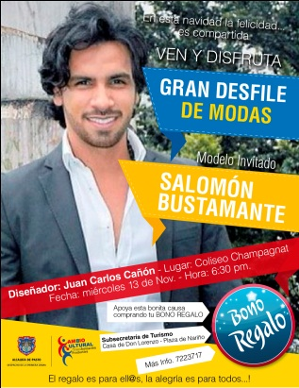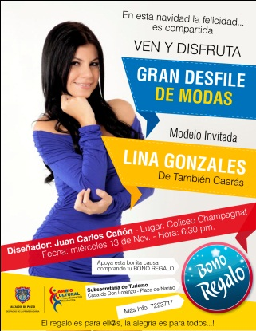

Con la presencia de los modelos Lina González y Salomón Bustamante, se realizará este miércoles 13 de noviembre en el coliseo Champagnat, desde las 6:30 de la tarde el desfile de modas de la campaña "En esta Navidad, la Felicidad es Compartida", que lidera la Gestora Social, Patricia Mazuera Del Hierro y todos los trabajadores de las distintas dependencias de la Alcaldía de Pasto.

La campaña tiene como propósito, recaudar fondos para brindar un regalo de navidad y un momento de alegría a los niños y niñas más necesitados del sector educativo del Municipio. Por esta razón, la gestora y funcionarios de la Administración Local, invitan al sector público, privado, instituciones y comunidad en general a adquirir un bono de colaboración, con el fin de lograr que los pequeños disfruten de una navidad feliz.

El desfile de modas cuenta con la colaboración y apoyo del Diseñador, Juan Carlos Cañón y la Fundación Joseph Pilates. Al mismo tiempo se desarrollará una quermes para que los asistentes compren comidas típicas de la región. La comunidad puede vincularse a través de la compra de un bono que se podrá adquirir en la Subsecretaría de Turismo, ubicada en la Casa de Don Lorenzo y en las diferentes dependencias de la Administración Municipal. En diciembre del 2012, la campaña en beneficio de los niños logró una atención de miles de pequeños en el sector urbano y rural. El objetivo, en esta ocasión, es dar alegría a la navidad de niños y niñas del Municipio.

MOTOCICLISTAS ENCENDERÁN UNA LUZ PARA QUE LA VIDA SIGA EN LA VÍA

Como un acto en memoria de las víctimas de los accidentes de tránsito y un gesto de solidaridad con sus familias, la Secretaría de Tránsito Municipal y la Subsecretaría de Tránsito Departamental organizarán una caravana de motociclistas para conmemorar la jornada “Encienda una luz para que la vida siga en la vía y por la víctimas en accidentes de tránsito”.

El subsecretario de Tránsito Operativo, Fernando Bastidas Tobar, explicó que este viernes 15 de noviembre una primera caravana saldrá desde las 5:30 de la tarde desde el barrio Santa Bárbara y llegará hasta la Plaza de Nariño. De igual forma un segundo grupo iniciará su recorrido desde el sector Quintas de San Pedro y terminará en el mismo punto donde los asistentes realizarán un homenaje encendiendo velas como símbolo de respeto a las víctimas. “Este acto pretende además dejar un mensaje para los conductores con respecto al uso responsable de la vía pública si se tiene en cuenta que como conductor de vehículo y de motocicleta y como peatón, todos somos responsables de la vida en el tema de la seguridad vial”, señaló.

El funcionario indicó que en el acto estarán funcionarios de la Administración Municipal, representantes del Ejército Nacional, Policía Nacional, Policía de Carreteras, Devinar, además de familiares de víctimas de accidentes de tránsito. Se invita a la comunidad a encender una vela en la Plaza de Nariño desde las 6:00 de la tarde.

Contacto: Subsecretario Operativo, Fernando Bastidas Tobar. Celular: 3146780287

II TALLER BINACIONAL ECUADOR - COLOMBIA SOBRE CONTROL DE TRÁFICO ILÍCITO DE BIENES CULTURALES PATRIMONIALES

El evento es organizado por la Alcaldía de Pasto a través de la Secretaría de Cultura y tiene como propósito analizar con los funcionarios de las instituciones de control de la frontera colombo-ecuatoriana, el acceso a la información sobre cómo combatir el ilícito, preservar los bienes patrimoniales, ayudar a recupéralos si es necesario e investigar el tráfico.

Este segundo taller se realizará durante los días jueves 14 y viernes 15 de noviembre en el hotel Morasurco desde las 8:30 de la mañana y contará con la participación de los representantes de la Dirección de Patrimonio del Ministerio de Cultura de Colombia, Blanca Victoria Maldonado; del Ministerio de Cultura del Ecuador, Pilar Páez; el delegado del Ministerio de Relaciones Exteriores y Movilidad Humana de Ecuador, Claude Lara; de la Fiscalía General del Estado de Ecuador, Edwin Pérez; la delegada de la Dirección de Patrimonio del Ministerio de Cultura de Colombia, Eugenia Serpa; la delegada del Ministerio de Relaciones Exteriores de Colombia, Elba Pacheco; el representante del Ministerio Coordinador de Conocimiento y Talento Humano de Ecuador, Sebastián González; del Ministerio de Cultura de Colombia, Ayda Cristina Garzón Solarte; del Instituto Nacional de Patrimonio Cultural de Ecuador, Luis Guerrero, entre otros funcionarios.

Por Pasto, el evento estará presidido por el Alcalde, Harold Guerrero López acompañado por representantes de las Secretarías de Gobierno, Infraestructura y Cultura del Municipio. Con la temática de qué es el patrimonio cultural, el tráfico ilícito de bienes culturales y el marco jurídico internacional, marco legal nacional de protección del Patrimonio Cultural, Quién es responsable del Patrimonio y mecanismos de protección, identificación de bienes culturales, entre otros, comenzará este taller de dos días.

Contacto: Secretario de Cultura, Álvaro José Gomezjurado Garzón. Celular: 3016998027

FUNDACIÓN TELEFÓNICA Y ALCALDÍA UNIDAS PARA ERRADICAR TRABAJO INFANTIL

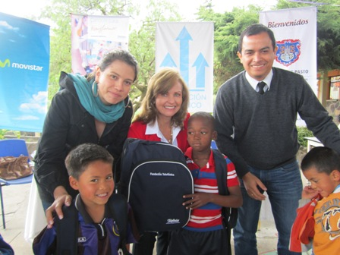

La Administración Municipal en el marco del convenio de cooperación de Fundación Telefónica con el Municipio de Pasto para la Erradicación de Trabajo Infantil, llevó a cabo la entrega de 170 kits escolares a niños, niñas y adolescentes entre los 8 y 17 años de edad, que dejaron de trabajar para dedicarse a sus estudios.

Cabe destacar que con la entrega de estos kits escolares, la Fundación Telefónica busca prevenir y erradicar el trabajo infantil en el municipio, a la vez que construye un proyecto de vida para los niños, niñas y adolescentes. En el departamento de Nariño, este programa beneficia a 1.750 niños y niñas de Pasto, Tumaco e Ipiales del sector urbano y cabildos indígenas. La implementación de la iniciativa en la región, es una alianza entre la Alcaldía de Pasto y Tumaco, la Gobernación de Nariño, Programa Colombia Responde, Unidad Administrativa Especial para la Consolidación Territorial y Proinco, ONG operadora del programa en el departamento.
La entrega se realizó en la Institución Educativa Corazón de María Hogar de Cristo y contó con la presencia de la Gestora Social del Municipio, Patricia Mazuera Del Hierro; la Secretaria de Bienestar Social, Laura Patricia Martínez Baquero; la Subsecretaria de Calidad de la Secretaría de Educación, María Elvira de la Espriella; la Directora Ejecutiva de Fundación Proinco, Cristina Barón y el Representante Regional de Fundación Telefónica, Andrés Corral.

Contacto: Secretaria de Bienestar Social, Laura Patricia Martínez Baquero. Celular: 3016251175

PRESENTAN CAMPAÑA “A DÓNDE QUIERES LLEGAR”

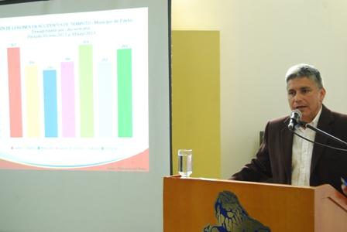

Con éxito se llevó a cabo el lanzamiento de la campaña denominada “A dónde quieres llegar”, estrategia pedagógica que pretende concienciar a los actores de la movilidad en la importancia de respetar las normas, señales y autoridad de tránsito. El Secretario de Tránsito, Guillermo Villota Gómez, explicó la situación que se vive en la ciudad y aseguró que es preocupante. En lo corrido del año, 44 personas han perdió la vida en siniestros de tránsito, 837 han resultado heridos en choques, a esto se suman 845 casos de daños materiales. Por otra parte dio a conocer que dentro de las víctimas fallecidas, el 50 por ciento involucran motociclistas.

El funcionario invitó a conductores, peatones y comunidad en general, a ser prudentes al momento de conducir. La iniciativa en la que participan la Secretaría de Tránsito y Transporte Municipal, Devinar, Policía de Carreteras, Universidad de Nariño, Comfamiliar de Nariño ha permitido llegar a toda la comunidad no solo de Pasto sino de todo el departamento.

Contacto: Secretario de Tránsito y Transporte, Guillermo Villota Gómez. Celular: 3175010861

PAVIMENTARÁN VÍA ENTRE MANZANAS 8 Y 10 DE ALTOS DE CHAPALITO III

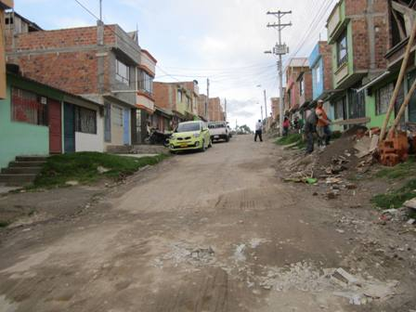

La próxima semana inician las obras para el mejoramiento con pavimento rígido de la vía entre las manzanas 8 y 10 del barrio Altos de Chapalito III. El proyecto que fue priorizado en cabildos por el alcalde Harold Guerrero López, será entregado antes de finalizar el año, informó el secretario de Infraestructura, Jhon Fredy Burbano Pantoja quien agregó que procesos similares se ejecutan en otros sectores de Pasto.

La obra que tiene un costo de 71 millones de pesos, tendrá 70 metros de longitud y 6 metros de ancho en su calzada. El contratista del proyecto será Luis Carlos Unigarro Santacruz y la interventoría estará a cargo de Byron Guevara Solarte, profesional universitario de la Secretaría de Infraestructura.

Contacto: Secretario de Infraestructura, Jhon Fredy Burbano Pantoja. Celular: 3166901835

INVITAN A TALLER SOBRE MANEJO DE LA COMUNICACIÓN PARA EL CARNAVAL DE NEGROS Y BLANCOS

El Ministerio de Cultura en alianza con la Corporación del Carnaval de Negros y Blancos, Corpocarnaval, invita a los periodistas, comunicadores sociales, diseñadores gráficos y estudiantes de últimos semestres de comunicación social, al seminario taller: Comunicación y patrimonio Cultural dentro de los lineamientos de divulgación ciudadana de los contenidos esenciales del carnaval como patrimonio inmaterial.
La actividad que se llevará a cabo el martes 26 de noviembre a partir de las 2:30 de la tarde en el Centro Cultural Pandiaco, busca propiciar un encuentro con los comunicadores de Pasto para identificar y fortalecer aspectos de comunicación en el marco del carnaval y construir estrategias de apropiación y conservación de esta fiesta. Los interesados deben inscribirse en las instalaciones de Corpocarnaval.

Contacto: Gerente Corpocarnaval, Guisella Checa Coral. Celular: 3175031062

SUSPENSIÓN DE AGUA EN CENTRO DE LA CIUDAD POR INSTALACIÓN DE EMPALMES

EMPOPASTO S.A. E.S.P. informa que por instalación de empalmes en la calle 20, se suspenderá el servicio este jueves 14 de noviembre a partir de las 8:00 de la mañana hasta las 6:00 de la tarde en el cuadrante comprendido entre las carreras 22 a 25 con calles 18 a 22. La Empresa recuerda que el servicio será restablecido de acuerdo al avance de los trabajos de instalación y ofrece disculpas por las incomodidades generadas.

Contacto: Coordinadora de comunicaciones EMPOPASTO, Liliana Arévalo. Celular: 3017356186

Pasto Transformación Productiva

María Paula Chavarriaga Rosero

Jefe Oficina de Comunicación Social
Alcaldía de Pasto

